# A型自助借还使用手册

## 应用主页

软件启动，进入首页，首页包括七个功能，借书，还书，在借查询，签到，图书导航，借还记录，自助办证。

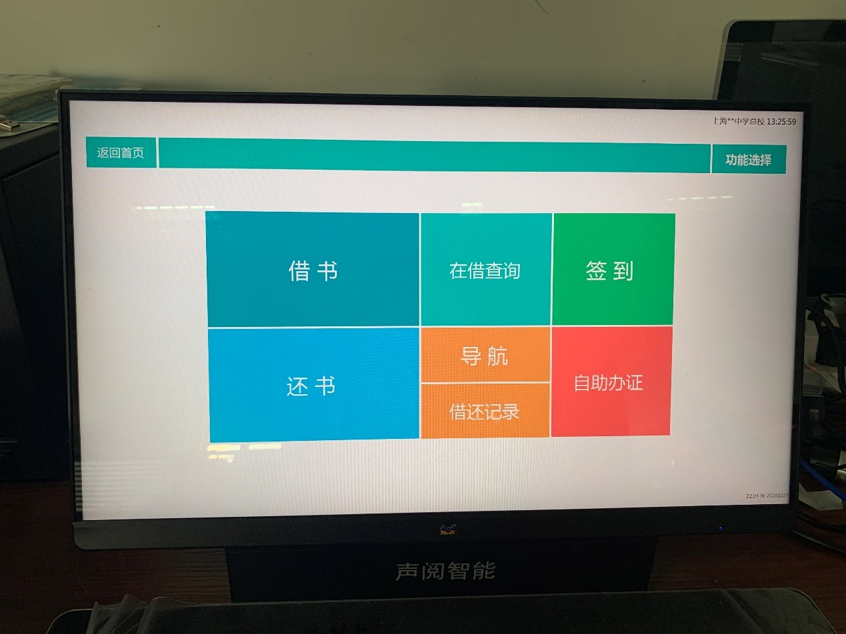

## 借书

借书功能。

首页点击借书，进入借书界面，将所要借的图书放入图书扫描板（左边），图书信息将会显示在屏幕上，下一步，将借书卡放入读卡板（右边），图书将会借出，借出后图书的AFI将会改变，通过通道门时则不会报警，如借书卡未开通则会出现语音提示，此卡未开通。

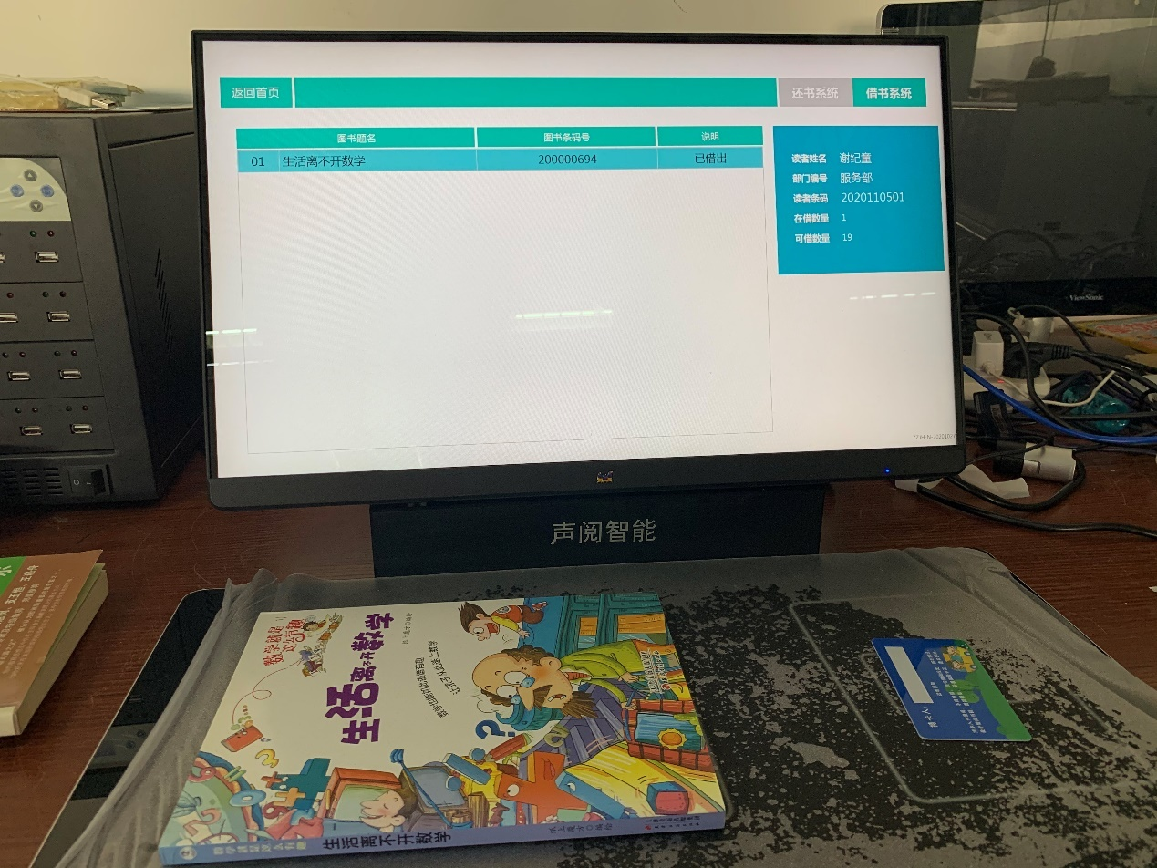

## 还书

还书功能。

首页点击还书，进入还书界面，将所要还的图书放入图书扫描板（左边），图书信息将会自动归还，归还后AFI将会更改为初始，此时通过通道门将会报警。

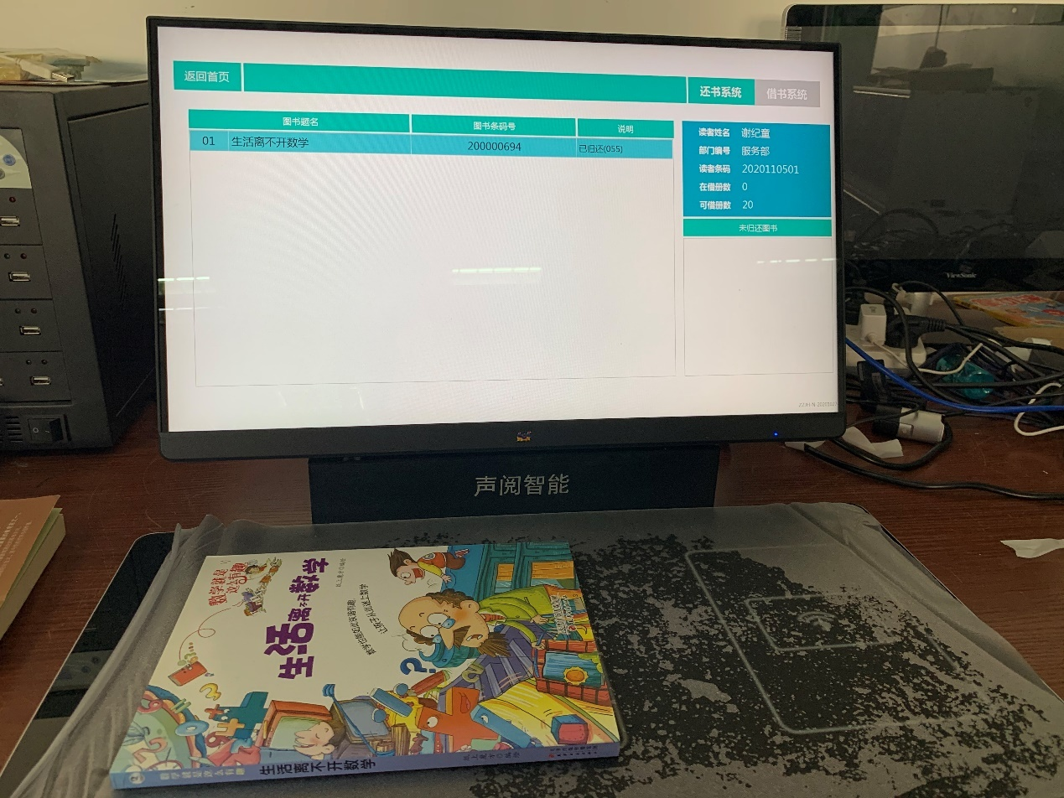

## 在借查询

此功能是查看持卡者的所有借还书籍记录，包括在借信息，剩余可借图书数量。

首页点击在借查询，进入在借查询界面，将借书卡放入右边读卡板，借还书记录信息将会显示在屏幕上。

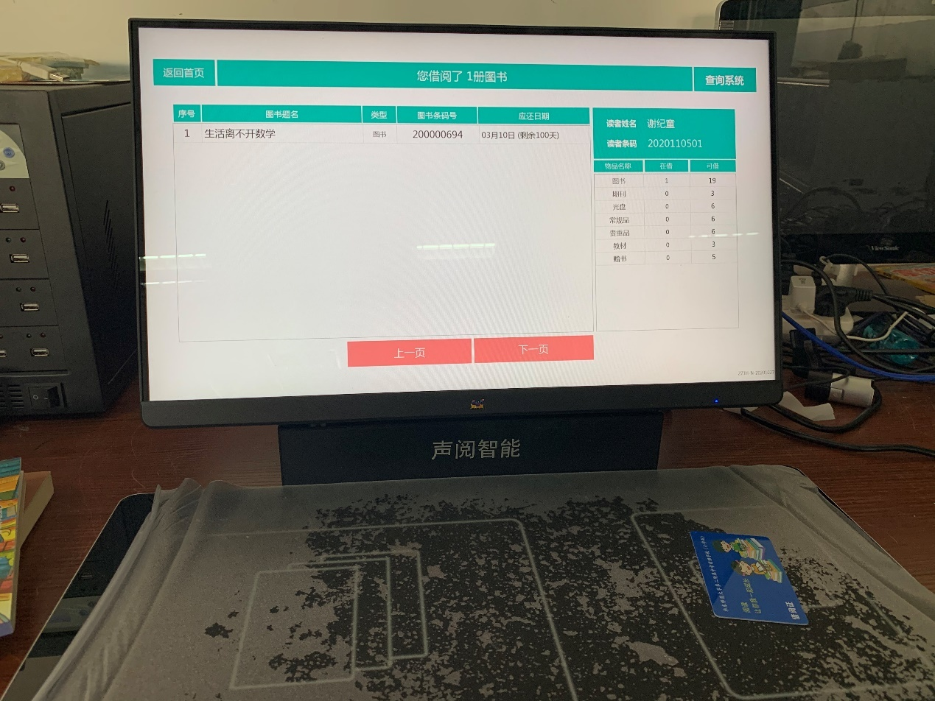

## 签到

首页点击签到，进入签到页面，将借书卡放入右边的读卡板，系统将会自动识别卡片信息，签到，持卡签到者姓名高亮。

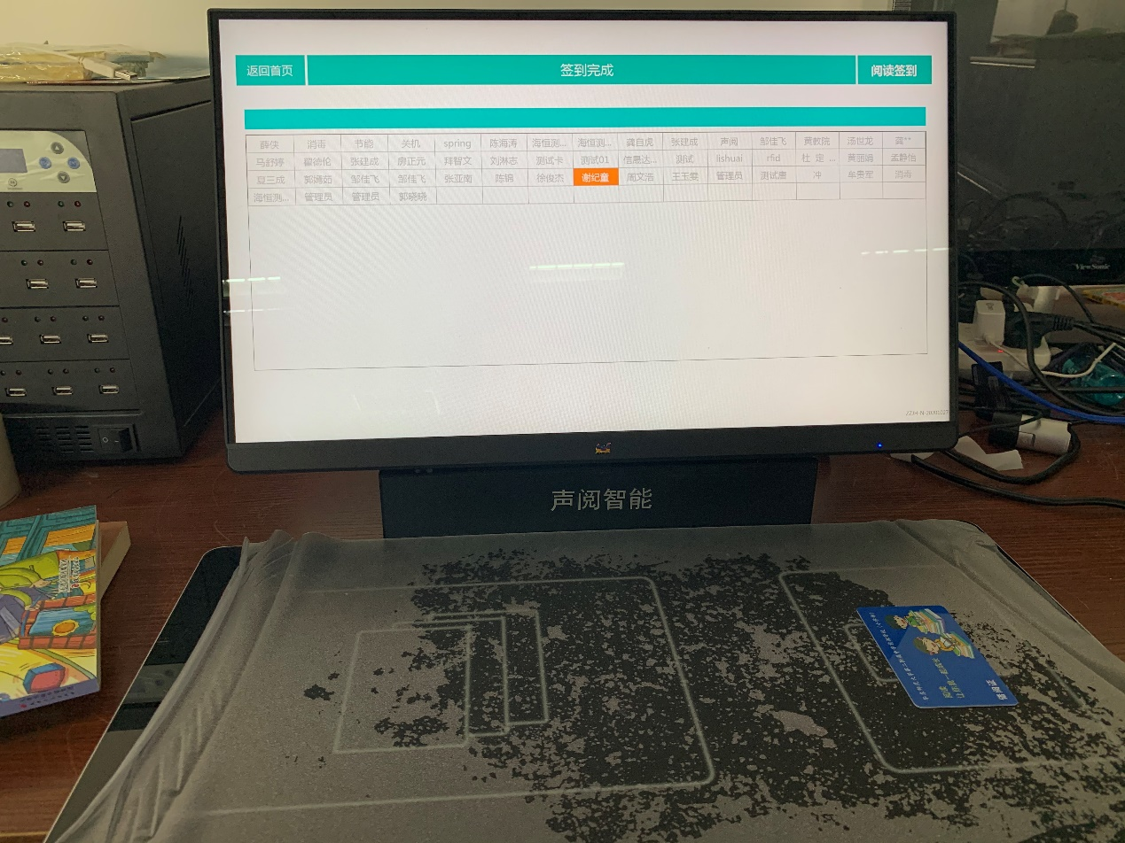

## 借还记录

查看该书，或该卡被借还的记录。

首页点击借还记录，进入借还记录界面，将图书放入左边扫书器，该图书的被借还记录会显示在屏幕上方，将借书卡放入右边读卡板，该卡的借还书记录则会被显示在屏幕上方。

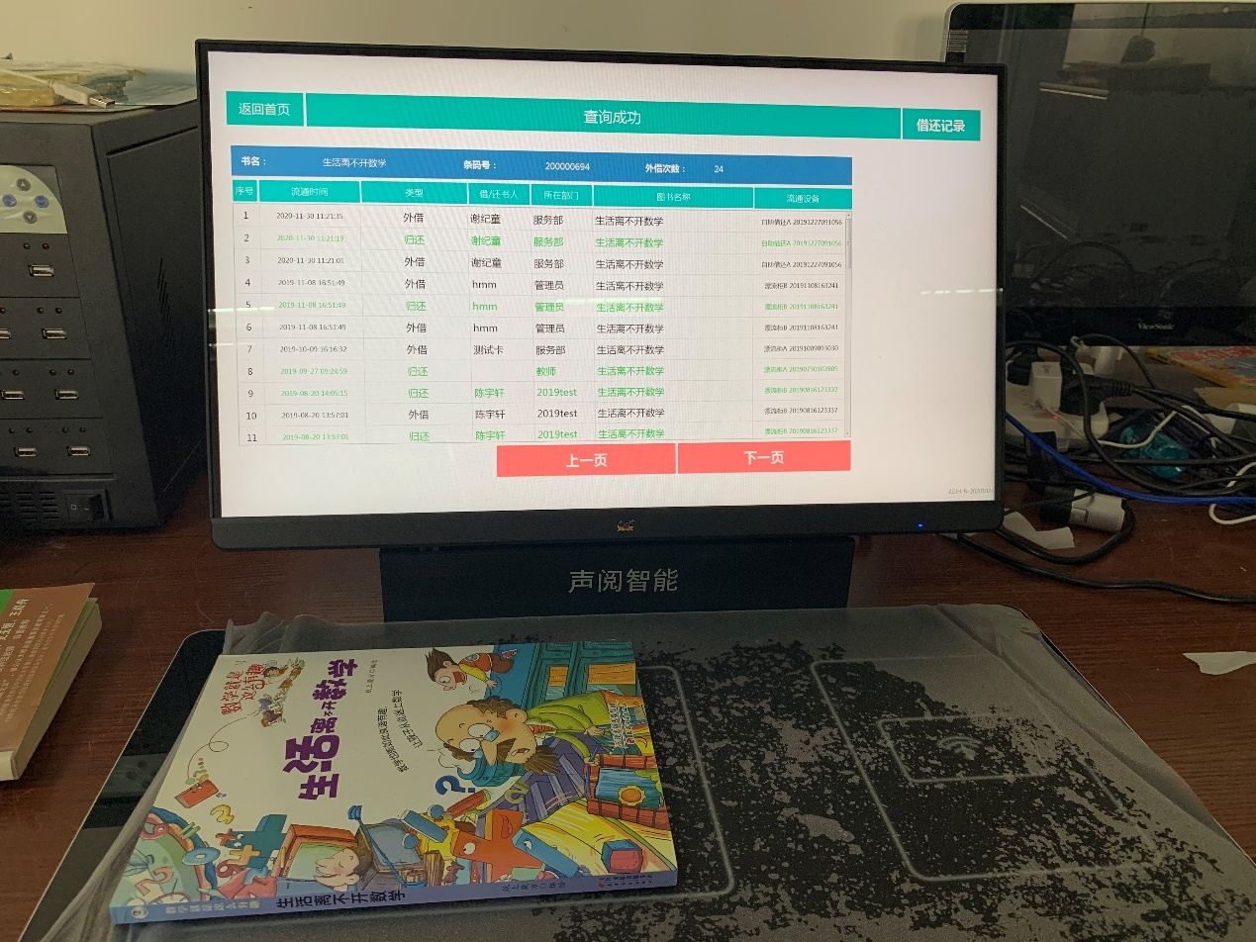

## 自助办证

自助办证功能，帮助学生办理借书卡。

首页点击自助办证，进入自助办证界面，首先选择自己的姓名的首写字母，中间栏会出现可选人员，找到自己的名字，点击，右边栏会出现自己的信息，此时放入未开通的借书卡，此次办证就完成了。

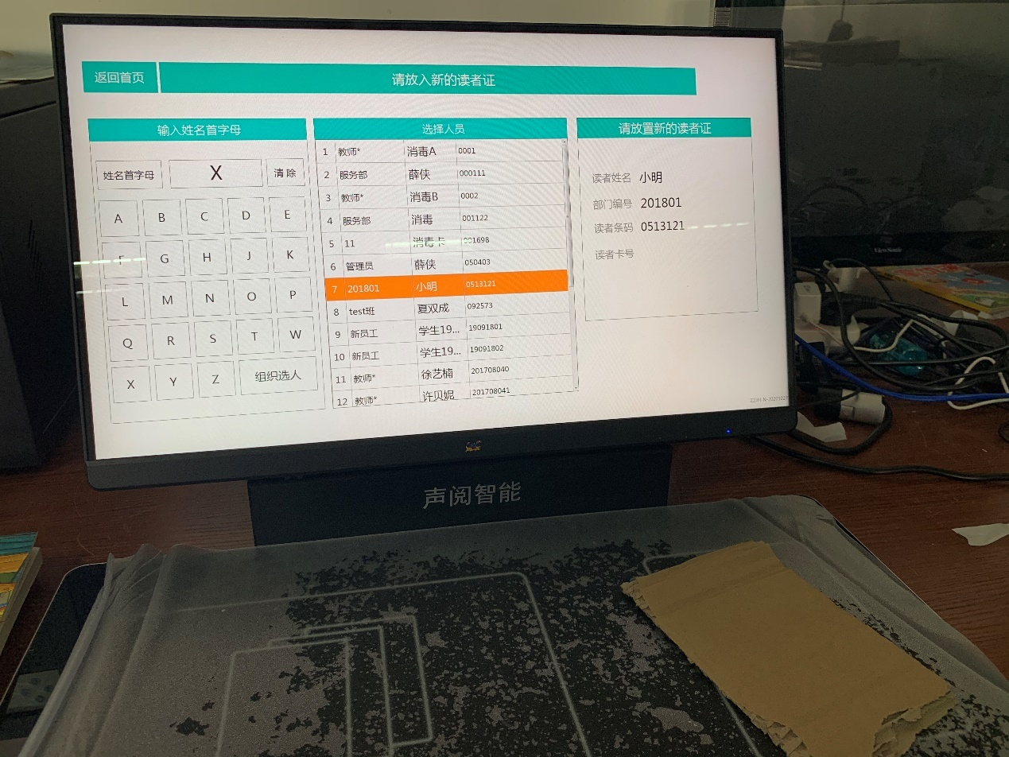

## 后台

连续点击主页右上角进入后台界面，进入后台界面，点击退出程序即可退出该应用，回到windows界面。

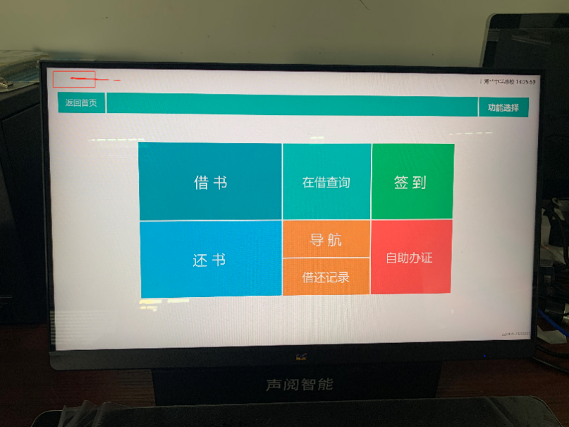

后台可设置程序的一些功能，如下

1. 服务器地址更改
2. AFI报警功能，图书未借报警
3. 默认语言类型
4. 中英文切换功能
5. 逾期是否可借
6. 人脸识别功能（人脸识别版）
7. 一人多卡功能
8. 管理员姓名
9. 维护界面密码
10. 人脸识别阈值
11. 选择借阅的书籍类型为图书或教材
12. 读取书籍数据
13. 查看本机信息

